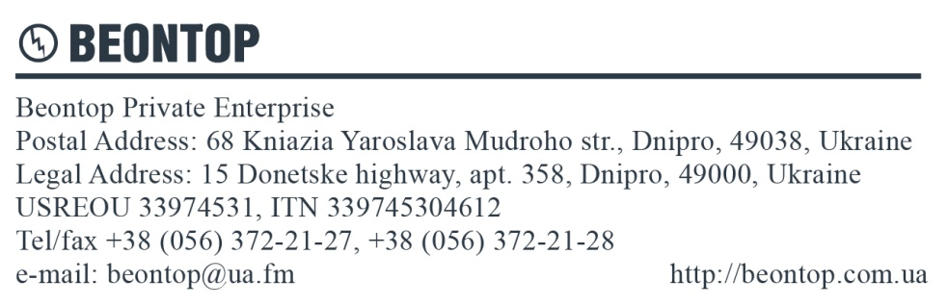

Chestionarul
pentru transformatoare de curent
Numele companiei:
Persoană de contact:
Telefon Fax E-mail

Nume parametru | Valoarea parametrului
Tipul transformatorului (subliniere) | TOLU-10-1, TOLU-10-2, TOLU-10-3, TOLU-10-4, TPLU-10-1, TPOLU-10-1, TPOLU -10-2, TPOLU -10-3, TCS1
Cea mai mare tensiune pentru echipamente, [kV]
Număr de înfășurări secundare | №1 | №2 | №3 | №4
Curent primar nominal, [А]
Curent secundar nominal, [А]
Clasa de exactitate
Sarcină nominală, [VA]
Factor de securitate, FS
Factor limita de exactitate, ALF
Curent limita termic – 1 sec, [kA]
Curent limita dinamic, [kA]
Performanță climatică și categoria de plasare
Cantitate, buc.
Data dorită a expedierii
Notă:

Data:____________ Semnătură______________

